​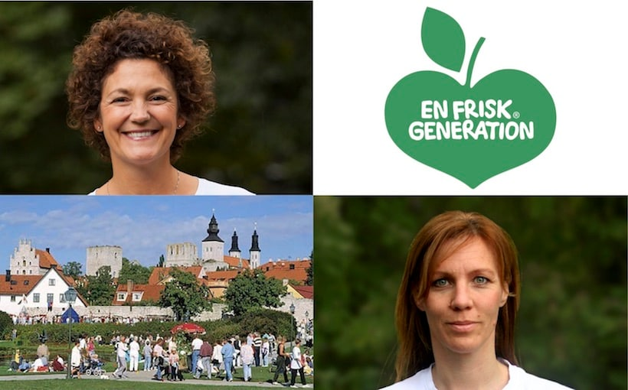

Lyssna på En Frisk Generation i Almedalen
En Frisk Generation arrangerar ett seminarium i Almedalen den 5 juli kl 11.30 i Skandias Trädgård. Forskare från Karolinska Institutet kommer att presentera aktuella resultat från utvärderingen av En Frisk Generations metod och presentationen följs av ett panelsamtal rörande barn och ungas hälsa.
Maj-Lis Hellénius och Gisela Nyberg från Karolinska Institutet utvärderar effekten av En Frisk Generations metod och kommer att presentera en sammanfattning av forskningen. Efter presentationen kommer Nedjma Chaouche leda ett panelsamtal på temat "För lite fysisk aktivitet och dålig kost. 3 miljoner forskningsstudier - men vad gör vi?" I panelen ingår Jan Lahenkorva, Region Gävleborg, Kristina Sparreljung, Hjärt- och Lungfonden, Michael Fridebäck, Haninge Kommun, Christina Wahlström, Skandia och Anja Nordenfelt, En Frisk Generation. Mer information i ​Almedalsguiden
Seminariet äger rum torsdag den 5 juli kl. 11.30-12.30 i Skandias trädgård, Tage Cervins gata 3C.
En Frisk Generations samarbetspartner Di Luca & Di Luca bjuder på en lunchmacka i samband med seminariet.
En Frisk Generation finns på plats måndag 2/7 t.o.m. torsdag 5/7 för kontakt ring eller skicka ett sms till Anja Nordenfelt, verksamhetschef, 0709-74 02 92 eller Janna Hellerup Ulvselius, ordförande, 0708-54 35 88.

